Pamokos planas

Klasė, dalykas | 3 klasė, pasaulio pažinimas.
Pamokos tema | Kaip keliauja vanduo?
Pamokos uždavinys | Susipažįsta vadovėlyje pateikta schema kaip vyksta gamtoje vandens apytaka. Atlieka bandymą ir išsiaiškina, kaip vyksta garavimas ir kondensacija, 3-4 sakiniais suformuluoja išvadas.
Ugdomi mokinių gebėjimai pagal Pradinio ugdymo bendrąsias programas. Pasaulio pažinimas | 6.10. Padedant mokytojui, nubraižyti vandens apytakos ratą; paaiškinti, kaip pasipildo šulinio, upės, ežero vanduo.  Ieškant atsakymų, darant sprendimus, vadovautis savo patirtimi, stebėjimų, bandymų duomenimis.
Mokytojo veiklos siekiniai | 1. Padėti suprasti vandens apytakos principą ir jo svarbą gamtai.  2. Išmokyti paprasčiausiomis priemonėmis pademonstruoti vandens apytakos ratą.
Mokomoji veikla | Perskaitomi teorinės dalies teiginiai, išsiaiškinama, kas yra vandens apytaka ir kaip ji vyksta.
Praktinė veikla  Vandens apytakos rato tyrimas.  Veiklos priemonės | - Matavimo indas su rankena*  - Karščiui atspari (borosilikatinė) stiklinė * arba puodas*  - Žema stiklinė*, 50 ml  - Elektrinė viryklė*  - Garinimo lėkštelė*  - Šaldiklis*  - Didesnis stiklinis arba vonelė*  - Maistinė plėvelė  - Šaukštas  - Virtuvinis rankšluostis arba pirštinės  Medžiagos: vanduo, druska, ledo kubeliai.
Veiklos eiga | Pasiruošimas tyrimui  Šaldiklyje užšaldyti ledo kubelių.  Vandens apytakos rato gamtoje imitavimas  - Atsparioje karščiui stiklinėje užverdama apie 600 ml vandens. Įberiamas 1 šaukštas druskos ir maišoma, kol ištirps (imituojama jūra ar vandenynas). Druskos ir vandens mišinys įpilamas į vonelę.  - Vonelės centre pastatoma tuščia sausa garinimo lėkštelė (imituojama Žemės sausuma).  - Vonelė apvyniojama maistine plėvele, o ant jos padedami 3–4 ledo kubeliai (imituojama atmosfera).  - Stebima apie 10 minučių. Stebint išsiaiškinama, kad saulės šildomas jūros ar vandenyno vanduo (šiltas druskos tirpalas) garuoja ir garai kyla aukštyn. Tai – garavimas. Pakilę į atmosferą garai atšąla, vėl virsta vandeniu, susidaro debesys (ledo kubeliai atšaldo garus). Tai – kondensavimasis. Krituliai iškrenta sniego ar lietaus pavidalu ir susigeria į žemę (į garinimo lėkštelę inde), patenka į požeminius vandenis, kurie papildo upes, ežerus, jūras.  - Nuimami likę neištirpę kubeliai nuo plėvelės, plėvelė nuvyniojama. Apžiūrima garinimo lėkštelė, įsitikinama, kad joje yra vandens.  - Daroma išvada.
Pastabos | Vietoj atsparios karščiui stiklinės ir viryklės galima naudoti virdulį ir jame užvirti vandenį.  Reikia nepamiršti, kad augalai per savo lapus taip pat išgarina daug vandens. Šis reiškinys vadinamas evapotranspiracija.
Laukiamas mokinių veiklos rezultatas | Supras vandens apytakos rato principą ir jį paaiškins. Išmoks paprasčiausiomis priemonėmis pademonstruoti vandens apytakos ratą.
Sąvokos | Vandens apytakos ratas – vandens ,,kelionė“ iš vandens telkinių į atmosferą ir grįžimas atgal į žemę veikiant Saulės šilumai.  Garavimas – sušilusio vandens (skystosios būsenos) virtimas garais (dujine būsena).  Kondensacija – atšalusių garų (dujinės būsenos) virtimas skysčiu (skystąja būsena).  Nutekėjimas – kritulių nubėgimas iš aukštesnių vietų į žemesnes, vandens telkinius, įsigėrimas į žemę, požeminių vandenų papildymas.
Rizikų įvertinimas | Atsargiai elgiamasi prie įkaitusios viryklės, su verdančiu vandeniu, karštais garais. Karštas indas imamas užsimovus virtuvines pirštines.
Galimi tarpdalykiniai ryšiai | Dailė ir technologijos: vandens apytakos rato vaizdavimas, konstravimas.
Vaizdo įrašas | Vandens apytakos rato tyrimas
Mokinio veiklos lapas | Vandens apytakos rato tyrimas

13. Mokinio veiklos lapas
Vandens apytakos rato tyrimas

            - Atlikite vandens apytakos rato tyrimą.

1.1. Užrašykite tyrimo tikslą ir priemones.

Tikslas ____________________________________________________________________________

Priemonės _________________________________________________________________________

1.2. Žemėje vanduo būna trijų būsenų: dujinės, skystosios ir kietosios.

Jei vanduo yra dujinės būsenos, jis vadinamas _____________________________________________

1.3. Įpilkite į indą vandens, ant vandens paviršiaus padėkite garinimo lėkštelę, apvyniokite indą plėvele. Virš lėkštelės ant plėvelės padėkite 3–4 ledo kubelius. Stebėkite tiriamą indą. Pastebėtus pokyčius užrašykite lentelėje.
Lentelė. Pokyčių stebėjimas
Stebėjimo laikas | Pastebėti pokyčiai
Praėjus 5 min. nuo
tyrimo pradžios
Praėjus 10 min. nuo
tyrimo pradžios

1.4. Nuimkite nuo indo maistinę plėvelę. Ką matote garinimo lėkštelėje? Parašykite apie pokyčius.
__________________________________________________________________________________
__________________________________________________________________________________

1.5. Įsivertinkite, ar pavyko imituoti vandens apytakos ratą.

TAIP NE IŠ DALIES

Savo pasirinkimą pagrįskite.
__________________________________________________________________________________
__________________________________________________________________________________

1.6. Parašykite tyrimo išvadą.
_______________________________________________________________________________

- Kai atmosferoje išgaravęs vanduo atšąla, susidaro debesys.
Parašykite visas kritulių rūšis, kurias žinote.
_______________________________________________________________________________

- 1 paveiksle pavaizduotas vandens apytakos ratas.

  - Tinkamose vietose surašykite žodžius: garavimas, išgarinimas, krituliai, nutekėjimas (įsigėrimas) į žemę, kondensacija.
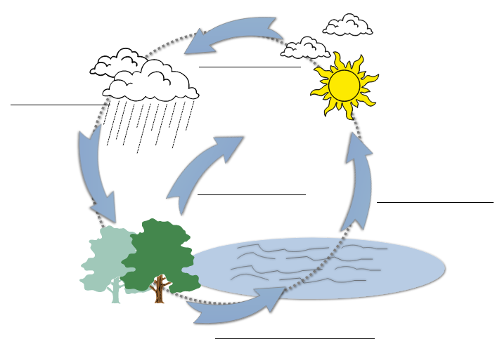
1 pav. Vandens apytakos ratas

  - Kokiu būdu atgal į jūras patenka vanduo?
______________________________________________________________________________
  - Kokį vaidmenį vandens apytakos rate atlieka augalai?
____________________________________________________________________________

  - Kuris 1 paveiksle pavaizduotas objektas yra svarbiausias, be kurio apytakos ratas nutrūktų?

____________________________________________________________________________

Pradinių klasių mokytoja Rasa Plėtienė

